LS Rost XL 150x60 MW 30/10

MEA Bautechnik

Eigenschaften

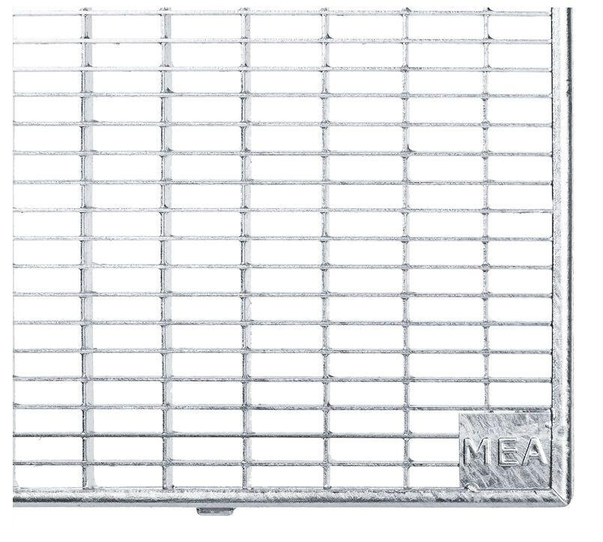

GTIN:

4001990010990

HAN:

010861530

Belastbarkeit

befahrbar, begehbar

Oberfläche

verzinkt

Werkstoff

Stahl

Breite (mm)

1.500,00

Höhe (mm)

25,00

Tiefe (mm)

600,00

Maschenform

rechteckig

Maschenweite

30 x 10